Bogotá D.C., 29 de junio del 2023

Doctor

**JAIME RAUL SALAMANCA TORRES**

Presidente

Comisión Sexta

Cámara de Representantes

**Asunto:** Informe de ponencia para segundo debate del Proyecto de Ley No. 379/23 Cámara ***“Por medio del cual se establece como contenido la educación sobre Alimentación Saludable en todas las Instituciones Educativas del país, y se dictan otras disposiciones”***

Respetado presidente Jaime Salamanca,

Por la presente, y en cumplimiento del encargo asignado por la Mesa Directiva de esta célula congresional, comedidamente y de acuerdo a lo normado por la ley 5 de 1992, me permito rendir informe de ponencia para segundo debate al proyecto de ley precitado en los términos que a continuación se disponen.

De usted cordialmente,

**DOLCEY OSCAR TORRES ROMERO**

Coordinador ponente

**EXPOSICIÓN DE MOTIVOS**

**I.**  **ANTECEDENTES DEL PROYECTO.**

El Proyecto de Ley número 379 de 2023 es de autoría de los honorables representantes [Álvaro Leonel Rueda Caballero](https://www.camara.gov.co/representantes/alvaro-leonel-rueda-caballero), [Karyme Adrana Cotes Martínez](https://www.camara.gov.co/representantes/karyme-adrana-cotes-martinez), [Jezmi Lizeth Barraza Arraut](https://www.camara.gov.co/representantes/jezmi-lizeth-barraza-arraut), [Juan Daniel Peñuela Calvache](https://www.camara.gov.co/representantes/juan-daniel-penuela-calvache), [Santiago Osorio Marín](https://www.camara.gov.co/representantes/santiago-osorio-marin) , [Alirio Uribe Muñoz](https://www.camara.gov.co/representantes/alirio-uribe-munoz) , [Jorge Eliécer Tamayo Marulanda](https://www.camara.gov.co/representantes/jorge-eliecer-tamayo-marulanda), [Juan Carlos Wills Ospina](https://www.camara.gov.co/representantes/juan-carlos-wills-ospina) , [Pedro José Súarez Vacca](https://www.camara.gov.co/representantes/pedro-jose-suarez-vacca), [Andrés Felipe Jiménez Vargas](https://www.camara.gov.co/representantes/andres-felipe-jimenez-vargas), [Hernán Darío Cadavid Márquez](https://www.camara.gov.co/representantes/hernan-dario-cadavid-marquez), [Andrés David Calle Aguas](https://www.camara.gov.co/representantes/andres-david-calle-aguas), [Oscar Hernán Sánchez León](https://www.camara.gov.co/representantes/oscar-hernan-sanchez-leon), [Catherine Juvinao Clavijo](https://www.camara.gov.co/representantes/catherine-juvinao-clavijo), [Miguel Abraham Polo Polo](https://www.camara.gov.co/representantes/miguel-abraham-polo-polo), [Astrid Sánchez Montes De Oca](https://www.camara.gov.co/representantes/astrid-sanchez-montes-de-oca) , [Aníbal Gustavo Hoyos Franco](https://www.camara.gov.co/representantes/anibal-gustavo-hoyos-franco) , [Luis Eduardo Díaz Mateus](https://www.camara.gov.co/representantes/luis-eduardo-diaz-mateus), [Gabriel Becerra Yañez](https://www.camara.gov.co/representantes/gabriel-becerra-yanez), [Juan Manuel Cortés Dueñas](https://www.camara.gov.co/representantes/juan-manuel-cortes-duenas), [Adriana Carolina Arbeláez Giraldo](https://www.camara.gov.co/representantes/adriana-carolina-arbelaez-giraldo), [Delcy Esperanza Isaza Buenaventura](https://www.camara.gov.co/representantes/delcy-esperanza-isaza-buenaventura), [Jorge Méndez Hernández](https://www.camara.gov.co/representantes/jorge-mendez-hernandez), [Eduard Giovanny Sarmiento Hidalgo](https://www.camara.gov.co/representantes/eduard-giovanny-sarmiento-hidalgo), [Luz María Múnera Medina](https://www.camara.gov.co/representantes/luz-maria-munera-medina), [Diógenes Quintero Amaya](https://www.camara.gov.co/representantes/diogenes-quintero-amaya), [Víctor Andrés Tovar Trujillo](https://www.camara.gov.co/representantes/victor-andres-tovar-trujillo), [Jorge Alejandro Ocampo Giraldo](https://www.camara.gov.co/representantes/jorge-alejandro-ocampo-giraldo), [Juan Sebastián Gómez Gonzáles](https://www.camara.gov.co/representantes/juan-sebastian-gomez-gonzales), [Carlos Adolfo Ardila Espinosa](https://www.camara.gov.co/representantes/carlos-adolfo-ardila-espinosa), [Luis Carlos Ochoa Tobón](https://www.camara.gov.co/representantes/luis-carlos-ochoa-tobon), [Gilma Díaz Arias](https://www.camara.gov.co/representantes/gilma-diaz-arias) y [Flora Perdomo Andrade](https://www.camara.gov.co/representantes/flora-perdomo-andrade).

El proyecto fue radicado el 28 de marzo de 2023 ante la secretaría de la H. Cámara de Representantes. Fue asignada para el inicio de su discusión a la Comisión Sexta Constitucional Permanente (artículo 1º de la Ley 3ª de 1992), y me correspondió su asignación como coordinador ponente.

El día 7 de junio del 2023, la Comisión Sexta discutió y aprobó unánimemente el informe de ponencia y el articulado propuesto para primer debate. No se presentaron proposiciones al articulado.

**II.**  **OBJETO DEL PROYECTO DE LEY**

El objeto del presente proyecto de ley es garantizar la creación y el fortalecimiento de entornos saludables, hábitos saludables y una cultura de alimentación adecuada, saludable, equilibrada y balanceada en Colombia, de forma que se establece y se crea la educación sobre Alimentación Saludable en todas las instituciones educativas de preescolar, básica y media como un contenido interdisciplinario dentro de los planes de estudio del curriculum establecido en las áreas afines tales como educación física, ciencias naturales, artística, entre otras que sean impartidas por las instituciones educativas.

**III.**  **CONSIDERACIONES GENERALES DE LOS AUTORES**

***Antecedentes:***

A nivel mundial, de acuerdo con la Organización Mundial de la Salud, 52 millones de niños menores de 5 años sufren de malnutrición, 17 millones padecen malnutrición grave y 155 millones sufren retraso del crecimiento, mientras que 41 millones tienen sobrepeso o son obesos.

La Encuesta Nacional de la Situación Nutricional en Colombia (ENSIN), llevada a cabo en 2015, evidenció que la situación nutricional en Colombia, requiere del apoyo de todos los involucrados en la formación y educación de los ciudadanos. En dicha encuesta se obtuvieron los siguientes resultados:

* Primera infancia, comprendida entre los 0 a 4 años, se evidencia que la desnutrición crónica, que mide el retraso en la talla para la edad es del 10,8%, es decir, uno de cada diez niños en Colombia sufre desnutrición crónica; y el exceso de peso aumentó en 2010 del 4,9% al 6,8% en 2015.

Así mismo, se evidencia que el 41% de niños entre los seis a veintitrés meses de edad amamantados y no amamantados tienen una dieta mínima aceptable.

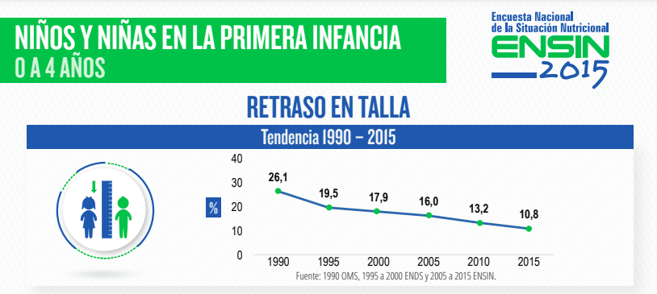

* Menores en edad escolar, comprendida entre los 5 y los 17 años de edad, se evidencia que siete de cada 100 menores presentan desnutrición crónica, y en las comunidades indígenas esta cifra asciende a treinta de cada 100 menores. Mientras que el exceso de peso, en este rango de población, se incrementó de 18,8 % en 2010 a 24,4% en 2015.

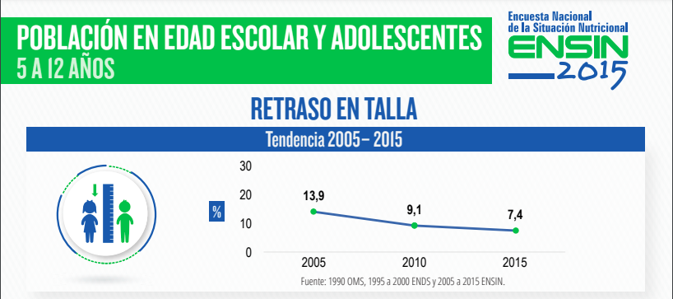

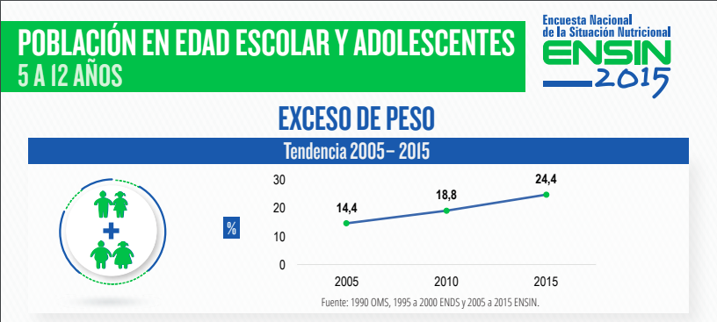

* Adolescentes de 13 a 17 años, se evidencia que la desnutrición crónica es de uno de cada diez adolescentes del país, en las poblaciones indígenas representa el 36,5%, en los más pobres de la población es del 14,9% y en zonas rurales es del 15,7%. Así mismo, el 17,9% de los adolescentes presentan exceso de peso.

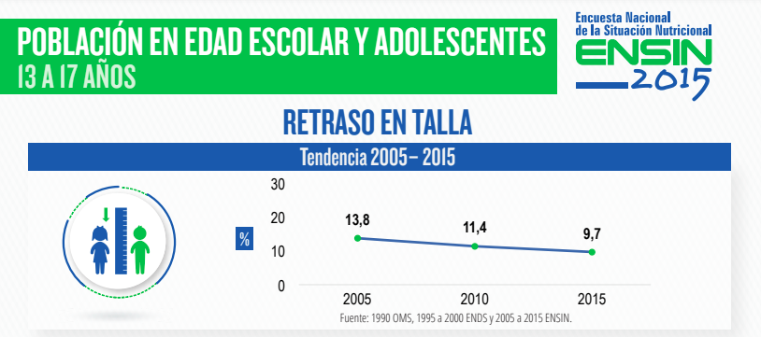

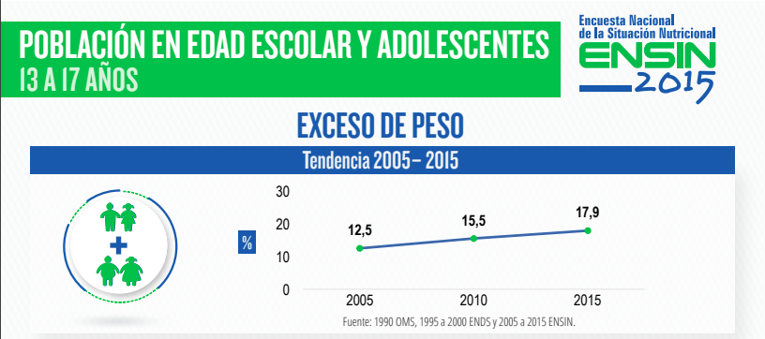

Los datos anteriormente expuestos indican la necesidad latente de una adecuada educación alimentaria, brindando herramientas que permitan, desde la primera infancia, tener conocimientos básicos para generar conciencia a la hora de tomar decisiones frente a los alimentos que se consumen, así como el fomento de una cultura de alimentación saludable.

De acuerdo con el LINEAMIENTO NACIONAL DE EDUCACIÓN ALIMENTARIA Y NUTRICIONAL (2013), la educación alimentaria y nutricional integra la materialización del derecho humano a la alimentación adecuada.

La Organización para las Naciones Unidas para la Alimentación y la Agricultura (FAO) desarrolló una investigación sobre “Las buenas prácticas en programas de información y comunicación en educación alimentaria y nutricional”, dicho estudio incluye la población Colombiana, y evidenció que uno de los problemas comunes en el desarrollo de acciones educativas es la falta de apoyo político y de financiación para la realización de acciones efectivas. Así mismo, informa que en la región son pocos los países que han implementado la EAN en los planes de estudios escolares.

Tradicionalmente, la EAN ha estado en cabeza de padres y cuidadores, sin embargo, se ha observado que los resultados no han sido positivos en la prevención de trastornos alimentarios, obesidad, enfermedades crónicas no transmisibles y demás afecciones que se encuentran directamente relacionadas con una alimentación inadecuada. Por lo tanto, las recomendaciones que han dado los expertos al respecto han sido de cambiar el modelo tradicional y enseñar aspectos del desarrollo cognitivo, biológico y afectivo de los niños, niñas y adolescentes. Reconociendo que esta no es una responsabilidad exclusiva de padres y cuidadores, sino que todos los actores contribuyen en el desarrollo y crecimiento de los NNA deben participar en la fomentación de patrones sanos de ingesta de alimentos.

Es importante la implementación de la EAN a partir de experiencias de aprendizaje de alimentación y nutrición de calidad, que cuenten con bases científicas, accesibles y que sean impartidas por profesionales que tengan el mayor potencial para apoyar a la población en la adquisición y mejora de hábitos alimentarios directamente relacionados con la salud.

El LINEAMIENTO NACIONAL DE EDUCACIÓN ALIMENTARIA Y NUTRICIONAL (2013) establece que se requiere un abordaje de los múltiples niveles de influencia, cumpliendo con criterios de calidad, impacto e inclusión.

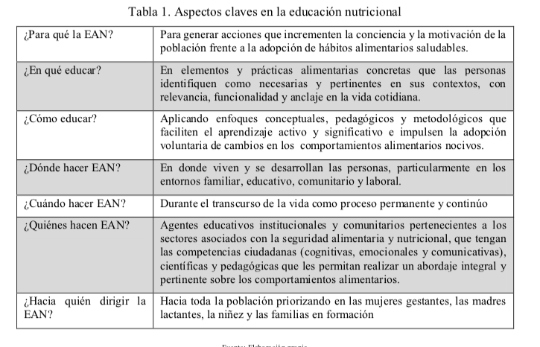

Fuente: LINEAMIENTO NACIONAL DE EDUCACIÓN ALIMENTARIA Y NUTRICIONAL (2013)

Según la Observación General No. 12 del Comité de Derechos Económicos, Sociales y Culturales:

El derecho a una alimentación adecuada está inseparablemente vinculado a la dignidad inherente de la persona humana y es indispensable para el disfrute de otros derechos humanos consagrados en la Carta Internacional de Derechos Humanos. Es también inseparable de la justicia social, pues requiere la adopción de políticas económicas, ambientales y sociales adecuadas, en los planos nacional e internacional, orientadas a la erradicación de la pobreza y al disfrute de todos los derechos humanos por todos.

* Enfermedades crónicas no transmisibles:

Acorde con el Boletín del Observatorio en Salud sobre las Enfermedades Crónicas no Transmisibles en Colombia:

Las enfermedades crónicas, se definen como un proceso de evolución prolongada, que no se resuelven espontáneamente y rara vez alcanzan una cura completa, las cuales generan una gran carga social tanto desde el punto de vista económico como desde la perspectiva de dependencia social e incapacitación [...]

Los problemas principales (cardiopatía, episodios cerebrovasculares, cáncer, diabetes y enfermedades respiratorias crónicas) son causados por factores de riesgo como la hipertensión, el azúcar sanguíneo elevado, la hiperlipidemia, y sobrepeso/obesidad, que a la vez son el resultado de regímenes alimentarios no saludables, inactividad física, consumo de tabaco y exceso de alcohol.

Debido a la problemática que implican las ECNT, el riesgo para la salud pública y el impacto en el sistema de salud, se han implementado algunas acciones, como las contenidas en:

* Ley 1355/2009: “Por medio de la cual se define la obesidad y las enfermedades crónicas no transmisibles asociadas a esta como una prioridad de salud pública y se adoptan medidas para su control, atención y prevención”
* Política Nacional de Seguridad Alimentaria y Nutricional
* Plan Nacional de Salud Pública
* Ley 2120 de 2021: “Por medio de la cual se adoptan medidas para fomentar entornos alimentarios saludables y prevenir Enfermedades no Transmisibles y se adoptan otras disposiciones”

En Colombia, las enfermedades de tipo respiratorio, la hipertensión y las afecciones cardiacas, son unas de las principales causas de muerte durante los últimos tres años, tal y como lo muestran las estadísticas publicadas por el DANE:

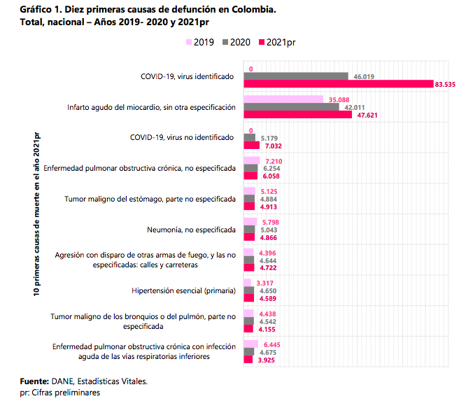

La pandemia del Covid-19 demostró que en el mundo, y, para el caso concreto, en Colombia, la preparación es vital. Es primordial que los sistemas de salud pública desarrollen acciones, programas y políticas de prevención, para así disminuir el impacto que generan las emergencias sanitarias.

***Fundamentos Constitucionales Y Legales***

* **Constitución Política de Colombia**: En pro de la consecución de los fines del estado, la carta magna indica, en su artículo 44 que:

Son derechos fundamentales de los niños: la vida, la integridad física, **la salud** y la seguridad social, **la alimentación equilibrada**, su nombre y nacionalidad, tener una familia y no ser separados de ella, el cuidado y amor, la educación y la cultura, la recreación y la libre expresión de su opinión [énfasis propio].

La protección al derecho fundamental a la salud y a la alimentación equilibrada de los NNA, así como la promoción de prácticas y acciones que conlleven al cumplimiento del mandato constitucional, son uno de los principales motivos que tiene este proyecto de ley que busca, mediante la implementación de la Cátedra de Alimentación Saludable, brindar herramientas que permitan a los NNA la toma de decisiones en torno a hábitos de alimentación y nutrición saludables, previniendo factores de riesgo que puedan conllevar a dificultades en su estado de salud así como el de su entorno familiar y social.

* **Política Nacional de Seguridad Alimentaria y Nutricional – CONPES 113-2008**, reconoce la alimentación como un componente constitutivo del desarrollo humano y de la seguridad nacional.

Así mismo, en la conceptualización de la Seguridad Alimentaria, se apoya en diferentes dimensiones, dentro de las cuales se encuentra la dimensión de calidad de vida, y estableciendo que uno de los pilares fundamentales de esta la educación:

La dimensión de calidad de vida (bien – estar) o de los fines de la seguridad alimentaria y nutricional (SAN) se refiere a aquellos factores que inciden en la calidad de vida y tienen relación directa con la SAN. Los elementos fundamentales (no los únicos) en este punto son la conducta de las personas, las familias o las comunidades y los servicios públicos como la educación, la salud y el saneamiento básico. La conducta de las personas y la familia se ve reflejada en los hábitos de consumo y en los estilos de vida que, de alguna forma, determinan la posibilidad de convertir los alimentos de la canasta básica en alimentación adecuada.

Elementos como la educación, la salud, el acueducto y el alcantarillado, son determinantes en la dimensión de calidad de vida o de los fines de la SAN. Estos se constituyen en un puente fundamental para la promoción de estilos de vida saludable, de hábitos de consumo y de aprovechamiento biológico.

El CONPES reconoce la relación existente entre una adecuada alimentación y la calidad de vida de los ciudadanos colombianos. Así mismo, menciona como eje de prevención de factores de riesgo que afectan la calidad de vida, la importancia de la educación en seguridad alimentaria que permita a las personas y familias Colombianas llevar conductas, hábitos y estilos de vida saludables.

* **LEY 1098-2006 Código de Infancia y Adolescencia**

Artículo 17: *Derecho a la vida y a la calidad de vida y a un ambiente sano*

Derecho a la vida y a la calidad de vida y a un ambiente sano. Los niños, las niñas y los adolescentes tienen derecho a la vida, a una **buena calidad de vida** y a un ambiente sano en condiciones de dignidad y goce de todos sus derechos en forma prevalente.

La calidad de vida es esencial para su desarrollo integral acorde con la dignidad del ser humano. Este derecho supone la **generación de condiciones que les aseguren** desde la concepción cuidado, protección, **alimentación nutritiva y equilibrada**, acceso a los servicios de salud, educación, vestuario adecuado, recreación y vivienda segura dotada de servicios públicos esenciales en un ambiente sano [énfasis propio].

Se continúa dando relevancia a la relación entre una alimentación nutritiva y equilibrada con una buena calidad de vida. Al ser esta última un derecho reconocido por el código de infancia y adolescencia, es deber del Estado brindar las bases adecuadas a los NNA, y generar en ellos las condiciones y herramientas que les aseguren una vida digna, saludable, y con calidad. Uno de los mecanismos mediante el cual se pretende apoyar el desarrollo de los NNA es la implementación de la Cátedra de Alimentación Saludable.

Artículo 24:

Derecho a los alimentos. Los niños, las niñas y los adolescentes tienen derecho a los alimentos y demás medios para su desarrollo físico, psicológico, espiritual, moral, cultural y social, de acuerdo con la capacidad económica del alimentante.

**LEY 1355/2009 -** “Por medio de la cual se define la obesidad y las enfermedades crónicas no transmisibles asociadas a esta como una prioridad de salud pública y se adoptan medidas para su control, atención y prevención”

**Artículo 1:**

Declárase. La obesidad como una enfermedad crónica de Salud Pública, la cual es causa directa de enfermedades cardiacas, circulatorias, colesterol alto, estrés, depresión, hipertensión, cáncer, diabetes, artritis, colon, entre otras, todos ellos aumentando considerablemente la tasa de mortalidad de los colombianos.

Al declarar la obesidad como una enfermedad de salud pública se evidencia el problema que se ha venido incrementando desde los años 80, y que se relaciona directamente con la aparición de diversas enfermedades, que pueden ser prevenibles si se implementan prácticas y acciones que conlleven al desarrollo de una cultura de estilos de vida saludable.

Se hace latente la necesidad de tomar acciones, más allá de las tradicionales, que den resultados positivos frente a la disminución de los desórdenes alimentarios que se producen desde muy temprana edad en los NNA.

**Artículo 11**

**Parágrafo:** Las instituciones educativas públicas y privadas deberán implementar estrategias tendientes a propiciar ambientes escolares que ofrezcan alimentación balanceada y saludable que permitan a los estudiantes tomar decisiones adecuadas en sus hábitos de vida donde se resalte la actividad física, recreación y el deporte, y se adviertan los riesgos del sedentarismo y las adicciones. Para el desarrollo de esta estrategia podrán contar con el apoyo de las empresas de alimentos.

El desarrollo de hábitos saludables en NNA es responsabilidad de todos los actores que intervienen en el proceso de formación. Es responsabilidad de padres y cuidadores, del Estado y de las Instituciones educativas, ofrecer alternativas y espacios que creen experiencias amigables, facilitando a sus estudiantes la toma de decisiones frente a la implementación de hábitos saludables.

**LEY 1751/2015** - Por medio de la cual se reglamenta el derecho fundamental a la salud y se dictan otras disposiciones

Artículo 5: Obligaciones del Estado, literal C

Formular y adoptar políticas que propendan por la promoción de la salud, prevención y atención de la enfermedad y rehabilitación de sus secuelas, mediante acciones colectivas e individuales.

**LEY 2120/2021** - “Por medio de la cual se adoptan medidas para fomentar entornos alimentarios saludables y prevenir enfermedades no transmisibles y se adoptan otras disposiciones”

ARTÍCULO 1°. Objeto. La presente ley adopta medidas efectivas que promueven entornos alimentarios saludables, garantizando el derecho fundamental a la salud, especialmente de las niñas, niños y adolescentes, con el fin de prevenir la aparición de Enfermedades No Transmisibles, mediante el acceso a información clara, veraz, oportuna, visible, idónea y suficiente, sobre componentes de los alimentos a efectos de fomentar hábitos alimentarios saludables.

[...]

ARTÍCULO 3°. Definiciones. Para los efectos de la presente ley se entienden las siguientes definiciones:

Entorno Saludable: Los Entornos Saludables se entienden como el punto de encuentro y relación de los individuos donde se promueven referentes sociales y culturales que brindan parámetros de comportamiento para el fomento de acciones integrales de promoción de la salud y el bienestar.

Modos y condiciones de vida saludable: son un conjunto de intervenciones poblacionales, colectivas e individuales, que actúan de manera independiente. Se gestionan y promueven desde lo sectorial, transectorial y comunitario, para propiciar entornos cotidianos que favorezcan una vida saludable.

Alimentación saludable: Es aquella que satisface las necesidades de energía y nutrientes en todas las etapas de la vida considerando su estado fisiológico y velocidad de crecimiento. Se caracteriza por ser una alimentación completa, equilibrada, suficiente, adecuada, diversificada e inocua que previene la aparición de enfermedades asociadas con una ingesta deficiente o excesiva de energía y nutrientes.  
[...]

Hábitos y estilos de vida saludables: corresponde a los índices corporales adecuados (masa corporal, grasa, entre otros), la actividad física adecuada, la buena higiene personal y un ambiente limpio que influye en la salud humana. Adopta criterios relacionados con un peso corporal saludable asociado a los índices corporales adecuados y la mantención del balance energético, así como la obtención de un buen estado físico, realizando actividad física adecuada en forma regular. Incorpora criterios de protección contra los agentes que causan enfermedades.  
[...]

ARTÍCULO 9°. Promoción de entornos saludables en espacios educativos públicos y privados. En el marco de Ia formulación y coordinación del Plan Nacional de Seguridad Alimentaria y Nutricional, la Comisión Intersectorial de Seguridad Alimentaria y Nutricional promoverá entornos saludables en los espacios educativos públicos y privados, para tal efecto:

1. Articulará acciones que propendan al acceso de la comunidad educativa a agua potable en las instituciones educativas del territorio nacional.

2. Fomentará y promoverá la alimentación saludable y balanceada; y el consumo de frutas, verduras y demás productos de producción local, en el entorno educativo.

**3. Desarrollará y articulará acciones pedagógicas dirigidas a la comunidad escolar sobre la alimentación balanceada y saludable** [énfasis propio]**.**

4. Establecerá estrategias informativas, pedagógicas y campañas educativas sobre la lectura de etiquetado nutricional.

***Marco De Referencia Internacional***

* **Declaración Universal de Derecho Humanos:**

Artículo 24

1. Toda persona tiene derecho a un nivel de vida adecuado que le asegure, así como a su familia, **la salud y el bienestar, y en especial la alimentación**, el vestido, la vivienda, la asistencia médica y los servicios sociales necesarios; tiene asimismo derecho a los seguros en caso de desempleo, enfermedad, invalidez, viudez, vejez u otros casos de pérdida de sus medios de subsistencia por circunstancias independientes de su voluntad [énfasis propio].

* **Pacto Internacional de Derechos Económicos, Sociales y Culturales**

1. Los Estados Partes en el presente Pacto reconocen el derecho de toda persona a un **nivel de vida adecuado para sí y su familia, incluso alimentación**, vestido y vivienda adecuados, y a una mejora continua de las condiciones de existencia. **Los Estados Partes tomarán medidas apropiadas para asegurar la efectividad de este derecho**, reconociendo a este efecto la importancia esencial de la cooperación internacional fundada en el libre consentimiento. (Negrilla fuera del texto)
2. **Los Estados Partes en el presente Pacto, reconociendo el derecho fundamental de toda persona a estar protegida contra el hambre, adoptarán, individualmente y mediante la cooperación internacional**, las medidas, incluidos los programas concretos, que se necesitan para: a) Mejorar los métodos de producción, conservación y distribución de alimentos mediante la plena utilización de los conocimientos técnicos y científicos, la divulgación de principios sobre nutrición y el perfeccionamiento o la reforma de los regímenes agrarios de modo que se logren la explotación y la utilización más eficaces de las riquezas naturales [énfasis propio].

* **Directrices Voluntarias Organización para las Naciones Unidas Para la Alimentación y la Agricultura (2004)**
* Directriz No. 10

10.1 En caso necesario, los Estados deberían tomar medidas para mantener, adaptar o fortalecer la diversidad de la alimentación y hábitos sanos de consumo y de preparación de los alimentos, así como las modalidades de alimentación, en particular la lactancia materna, asegurándose al mismo tiempo de que los cambios en la disponibilidad de alimentos y en el acceso a ellos no afecten negativamente a la composición de la dieta y la ingesta dietética.

10.2 Se alienta a los Estados a adoptar medidas, en particular mediante la educación, la información y la reglamentación sobre el etiquetado, destinadas a evitar el consumo excesivo y no equilibrado de alimentos, que puede conducir a la malnutrición, a la obesidad y a enfermedades degenerativas.

10.9 Los Estados deberían reconocer que la alimentación es una parte vital de la cultura de una persona y se les alienta a tener en cuenta las prácticas, costumbres y tradiciones de las personas en relación con la alimentación.

10.10 Se recuerda a los Estados los valores culturales de los hábitos dietéticos y alimentarios en las diferentes culturas; los Estados deberían establecer métodos para promover la inocuidad de los alimentos, una ingesta nutricional positiva, incluido un reparto justo de los alimentos en el seno de las comunidades y los hogares, con especial hincapié en las necesidades y los derechos de las niñas y los niños, de las mujeres embarazadas y de las madres lactantes, en todas las culturas.

* Directriz No. 11

11.5 Los Estados deberían proporcionar información a los ciudadanos con objeto de fortalecer su capacidad para participar en las decisiones sobre las políticas relacionadas con la alimentación que les puedan afectar y para impugnar las decisiones que amenacen sus derechos.

11.7 Los Estados deberían promover o integrar en los programas escolares la educación sobre los derechos humanos, incluidos los derechos civiles, políticos, económicos, sociales, culturales y, en especial, la realización progresiva del derecho a una alimentación adecuada.

***Objetivos De Desarrollo Sostenible (2015)***

En el 2015, los líderes mundiales adoptaron una nueva agenda de desarrollo sostenible, con el fin de erradicar la pobreza, proteger el planeta y asegurar prosperidad para todos, cumpliendo con los 17 objetivos establecidos.

Frente a la meta de mejorar la nutrición en el mundo, resaltan dos objetivos:

* 2. Hambre cero
* 3. Salud y bienestar

**IV.**  **CONSIDERACIONES DEL PONENTE:**

En primer lugar, el ponente considera que, de acuerdo a las indicaciones técnicas siempre manifestadas por el Ministerio de Educación Nacional, es necesario eliminar la obligatoriedad que se señala en el proyecto de ley frente a la inclusión de la educación alimentaria en el currículo académico de las instituciones educativas privadas y oficiales de preescolar, básica y media del país, por cuanto se generaría una carga adicional a los presupuestos de las mismas en la medida que se estaría creando una nueva asignatura que requeriría contratación de planta docente adicional.

De igual forma, es necesario señalar que al dejar establecida la obligatoriedad de la educación alimentaria en el currículo académico de las instituciones de preescolar, básica y media, se estaría vulnerando el principio de autonomía escolar que cobija a este tipo de instituciones, el cual indica que son ellas mismas, bajo el consenso de toda la comunidad escolar, las que establecen la forma en que se elabora y se implementa su respectivo currículum, en el tiempo y momento que lo determinen.

En ese sentido, en el pliego de modificaciones se enfatiza la expresión “contenido”, que si bien indica la creación de nuevos lineamientos académicos en las instituciones educativas, no señala su obligatoriedad, sino una implementación bajo el marco de la autonomía escolar.

Más allá de estas precisiones, el ponente reconoce la importancia del proyecto de ley, y comparte lo que De la Cruz (2015) expone con relación a la materia: “*la Educación en Alimentación y Nutrición debe orientarse a potenciar o modificar los hábitos alimentarios, involucrando a todos los miembros de la comunidad educativa; niños, padres, maestros y directivos. Educar sobre la necesidad e importancia de una buena alimentación implica: descubrir y erradicar creencias, mitos y conductas erróneas; promoviendo una mayor consciencia sobre las múltiples funciones o roles que juega o debe jugar la alimentación en las diversas esferas de la vida, la salud, los aprendizajes, la producción, distribución y consumo de alimentos; y el énfasis que la educación debe asumir, sobre todo en la infancia, en el fomento de conceptos, actitudes y conductas claras y fundamentales sobre la alimentación”.*

Es conveniente entonces que desde los primeros años, la infancia esté adecuadamente socializada con los contenidos y las enseñanzas relacionados con la formación de hábitos alimentarios saludables, de forma que se contribuya a:

1. Prevenir desde las primeras etapas de la vida la aparición de trastornos y enfermedades vinculadas con la alimentación y nutrición.

2. Lograr conocimientos en materia de salud, nutrición y estilos de vida saludables adaptados al nivel de aprendizaje de los niños, las niñas, docentes y adultos significativos, para su aplicación en la rutina escolar y familiar.

3. Favorecer una relación alimentaria sana y estimuladora de actitudes positivas en los niños y las niñas hacia una alimentación saludable.

4. Valorar y aprender las pautas de conducta y actitudes que contribuyan a estimular la protección y cuidado de su salud integral. De la Cruz (2015).

**Panorama de las acciones.**

En el año 2021, la FAO presentó un panorama de las acciones llevadas a cabo por para combatir la pobreza y la malnutrición en la región, subrayando que entre un 20 y un 40% de los escolares de América Latina están con obesidad o sobrepeso, y destacando la importancia de la alimentación escolar para garantizar una alimentación saludable. Este informe constata que es importante que sean abordados los problemas de hambre y malnutrición desde los sistemas alimentarios, haciendo que la cadena de suministro favorezca la disponibilidad y producción de alimentos saludables, promoviendo también entornos alimentarios saludables y sostenibles.

Se agrega que las dietas saludables cuestan un 60% más que aquellas que solo satisfacen las necesidades esenciales: “*Se necesitan acciones urgentes para apoyar un cambio que haga con que las dietas saludables estén disponibles*”, recalca.

Señala que, desde la FAO se puede afirmar que el apoyo de cooperación entre la entidad y los países que han incluido a la alimentación escolar en sus programas, ha generado “*una revolución en los programas de alimentación escolar de la región*”, afirmando que en la región hubo avances en términos de la política de alimentación escolar fundamentada en el Derecho Humano a la Alimentación. Asimismo, también resaltó la importancia de la Red de Alimentación Escolar Sostenible (RAES) como un espacio para compartir experiencias, lecciones aprendidas y promover el diálogo entre países.

Es importante entender que, la educación alimentaria y nutricional en la escuela consiste en estrategias educativas y actividades de aprendizaje que, respaldadas por un entorno alimentario saludable, ayudan a los escolares, los adolescentes y sus comunidades a mejorar su alimentación y elecciones alimentarias, así como a desarrollar su capacidad para adaptarse al cambio y actuar como agentes de cambio.

La FAO promueve un enfoque que abarca a toda la escuela en relación con la educación escolar en materia de alimentación y nutrición, que implica activamente a todas las personas que interactúan en el entorno escolar, a saber, los niños, sus familias, los maestros, el personal escolar, los agricultores locales, el personal de servicios alimentarios, los vendedores de alimentos y los funcionarios públicos.

Desde el punto de vista institucional, las Naciones Unidas destacan que las escuelas brindan una oportunidad única para fomentar la buena nutrición y el desarrollo adecuado de los niños y los adolescentes. El entorno escolar es un lugar de aprendizaje estructurado, donde interactúan quienes influyen en las percepciones, las prácticas y los hábitos de los niños, por una parte, y se toman decisiones y hacen elecciones sobre los alimentos, por otra. La educación alimentaria y nutricional en la escuela aprovecha ese entorno y crea oportunidades de aprendizaje y experiencias que pueden moldear patrones alimentarios más saludables, especialmente cuando están respaldados por un entorno alimentario saludable.

Imperativo resulta reconocer que los alimentos son un elemento central en relación con numerosos retos actuales del desarrollo sostenible, por lo tanto, se necesita una nueva visión y un nuevo enfoque respecto a la educación escolar tradicional en materia de alimentación y nutrición, de forma que los niños y sus comunidades desarrollen capacidades que respalden su salud y su bienestar y dispongan de los medios para convertirse en agentes activos del cambio en sus sistemas alimentarios locales.

Como último por decir, es que los países van integrando cada vez más la educación alimentaria y nutricional como un elemento central de sus planes de estudio nacionales y sus políticas escolares en materia de alimentación y salud. No obstante todo lo anterior, aún queda mucho por hacer para lograr el máximo potencial de la educación alimentaria y nutricional en la escuela. En la actualidad, organismos como la FAO buscan entender cómo se integra la educación escolar en materia de alimentación y nutrición en los sistemas educativos nacionales de todo el mundo y cuáles son las capacidades y los recursos necesarios en todo el sistema.

**Entornos institucionales, legales y políticos propicios.**

Una aplicación con verdadero éxito de programas escolares que combinan diversas estrategias para promover una alimentación saludable entre los niños y adolescentes y el desarrollo socioeconómico de la comunidad, requiere coordinación, políticas y legislación propicias y capacidades institucionales.

La FAO insiste en que el éxito de tales programas “*exige compromiso político, financiación regular y coordinación entre diferentes sectores”*. Además, los beneficios de dichos programas se amplían al máximo si están vinculados y en consonancia con otros programas y políticas conexos de los ámbitos de la protección social, la nutrición, la salud, la educación, la agricultura, el desarrollo rural y la planificación alimentaria urbana.

En el mismo estudio, se determina que otra parte importante de un entorno propicio son los marcos reglamentarios relacionados con los derechos humanos, la inocuidad y la calidad de los alimentos y las compras públicas, que “*además tienen un efecto importante en el diseño y la aplicación efectiva de estos programas escolares sobre alimentación y nutrición con varios componentes. Las capacidades institucionales adecuadas también son fundamentales para una aplicación óptima y para lograr los resultados esperados”*.

El reconocimiento de la importancia de la nutrición y los sistemas alimentarios para el desarrollo humano ha aumentado significativamente en la última década a escala mundial. Los programas y políticas escolares han pasado a considerarse importantes instrumentos para promover el desarrollo sostenible y respaldar los derechos de los niños a la alimentación, la educación y la salud, anota la FAO.

**V. POSIBLES CONFLICTOS DE INTERÉS**

Con base en el artículo 3º de la Ley 2003 de 2019, según el cual *“El autor del proyecto y el ponente presentarán en el cuerpo de la exposición de motivos un acápite que describa las circunstancias o eventos que podrían generar un conflicto de interés para la discusión y votación del proyecto, de acuerdo al artículo 286. Estos serán criterios guías para que los otros congresistas tomen una decisión en torno a si se encuentran en una causal de impedimento, no obstante, otras causales que el Congresista pueda encontrar”*.

A continuación, se pondrán de presente los criterios que la Ley 2003 de 2019 contempla para hacer el análisis frente a los posibles impedimentos que se puedan presentar en razón a un conflicto de interés en el ejercicio de la función congresional, entre ellas la legislativa.

“*Artículo 1º. El artículo*[*286*](http://www.secretariasenado.gov.co/senado/basedoc/ley_0005_1992_pr007.html#286)*de la Ley 5 de 1992 quedará así:*

*(…)*

*a) Beneficio particular: aquel que otorga un privilegio o genera ganancias o crea indemnizaciones económicas o elimina obligaciones a favor del congresista de las que no gozan el resto de los ciudadanos. Modifique normas que afecten investigaciones penales, disciplinarias, fiscales o administrativas a las que se encuentre formalmente vinculado.*

*b) Beneficio actual: aquel que efectivamente se configura en las circunstancias presentes y existentes al momento en el que el congresista participa de la decisión.*

*c) Beneficio directo: aquel que se produzca de forma específica respecto del congresista, de su cónyuge, compañero o compañera permanente, o parientes dentro del segundo grado de consanguinidad, segundo de afinidad o primero civil.*

*Para todos los efectos se entiende que no hay conflicto de interés en las siguientes circunstancias:*

*a) Cuando el congresista participe, discuta, vote un proyecto de ley o de acto legislativo que otorgue beneficios o cargos de carácter general, es decir cuando el interés del congresista coincide o se fusione con los intereses de los electores.*

*b) Cuando el beneficio podría o no configurarse para el congresista en el futuro.*

*c) Cuando el congresista participe, discuta o vote artículos de proyectos de ley o acto legislativo de carácter particular, que establezcan sanciones o disminuyan beneficios, en el cual, el congresista tiene un interés particular, actual y directo. El voto negativo no constituirá conflicto de interés cuando mantiene la normatividad vigente.*

*d) Cuando el congresista participe, discuta o vote artículos de proyectos de ley o acto legislativo de carácter particular, que regula un sector económico en el cual el congresista tiene un interés particular, actual y directo, siempre y cuando no genere beneficio particular, directo y actual.*

*e) Cuando el congresista participe, discuta o vote artículos de proyectos de ley o acto legislativo que tratan sobre los sectores económicos de quienes fueron financiadores de su campaña siempre y cuando no genere beneficio particular, directo y actual para el congresista. El congresista deberá hacer saber por escrito que el artículo o proyecto beneficia a financiadores de su campaña. Dicha manifestación no requerirá discusión ni votación.*

*f) Cuando el congresista participa en la elección de otros servidores públicos mediante el voto secreto. Se exceptúan los casos en que se presenten inhabilidades referidas al parentesco con los candidatos (...)”.* (Subrayado y negrilla fuera de texto).

Así las cosas, y de forma orientativa, consideramos que para la discusión y aprobación de este Proyecto de Ley no existen circunstancias que pudieran dar lugar a un eventual conflicto de interés por parte de los Representantes, pues es una iniciativa de carácter general, impersonal y abstracta, con lo cual no se materializa una situación concreta que permita enmarcar un beneficio particular, directo ni actual.

**Frente al Proyecto de Ley número 379 de 2023 Cámara *“Por medio del cual se establece como contenido la educación sobre Alimentación Saludable en todas las Instituciones Educativas del país, y se dictan otras disposiciones”***, se considera que pueden existir conflictos de interés relacionados con: - El interés particular, actual y directo de los congresistas derivado de que su cónyuge, compañero o compañera permanente, o parientes dentro del segundo grado de consanguinidad, segundo de afinidad o primero civil sean los titulares de las descripciones normativas que hacen parte del texto, y que menciona el proyecto de ley.

Finalmente, sobre los conflictos de interés resulta importante recordar lo señalado por el Consejo de Estado (2019): “*No cualquier interés configura la causal de desinvestidura en comento, pues se sabe que sólo lo será aquél del que se pueda predicar que es directo, esto es, que per ser el alegado beneficio, provecho o utilidad encuentre su fuente en el asunto que fue conocido por el legislador; particular, que el mismo sea específico o personal, bien para el congresista o quienes se encuentren relacionados con él; y actual o inmediato, que concurra para el momento en que ocurrió la participación o votación del congresista, lo que excluye sucesos contingentes, futuros o imprevisibles*”.

En suma, se considera que este proyecto se enmarca en lo dispuesto por el literal a del artículo primero de la Ley 2003 de 2019 sobre las hipótesis de cuando se entiende que no hay conflicto de interés. Sin embargo, la decisión es meramente personal en cuanto a la consideración de hallarse inmerso en un conflicto de interés, por lo que dejamos a criterio de los representantes basado en la normatividad existente y a juicio de una sana lógica.

Se recuerda que la descripción de los posibles conflictos de interés que se puedan presentar frente al trámite de la presente iniciativa, conforme a lo dispuesto en el artículo 291 de la ley 5 de 1992, no exime del deber del Congresista de identificar otras causales adicionales.

**PROPOSICIÓN**

Con fundamento en las anteriores consideraciones, en cumplimiento de los requisitos establecidos en la Ley 5 de 1992, presento ponencia favorable y solicito respetuosamente a los miembros de la plenaria de la Cámara de Representantes, dar segundo debate al Proyecto de Ley número 379 de 2023 Cámara ***“Por medio del cual se establece como contenido la educación sobre Alimentación Saludable en todas las Instituciones Educativas del país, y se dictan otras disposiciones”.***

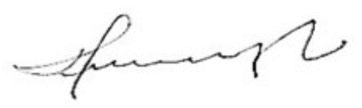

**DOLCEY OSCAR TORRES ROMERO**

Coordinador ponente

**TEXTO PROPUESTO PARA SEGUNDO DEBATE AL PROYECTO DE LEY NÚMERO 379 DE 2023 CÁMARA**

***“Por medio del cual se establece como contenido la educación sobre Alimentación Saludable en todas las Instituciones Educativas del país, y se dictan otras disposiciones”***

**EL CONGRESO DE COLOMBIA**

**DECRETA:**

**Artículo 1°.** Con el fin de garantizar la creación y el fortalecimiento de entornos saludables, hábitos saludables y una cultura de alimentación adecuada, saludable, equilibrada y balanceada en Colombia, establézcase la educación sobre Alimentación Saludable en todas las instituciones educativas de preescolar, básica y media como un contenido interdisciplinario dentro de los planes de estudio establecidos en las áreas afines tales como educación física, ciencias naturales, artística, entre otras que sean impartidas por las instituciones educativas.

**Parágrafo 1°.** En observancia del principio de autonomía de las instituciones educativas, de los niveles preescolar, básica y media cada institución podrá implementar la educación sobre Alimentación Saludable, en concordancia con sus programas académicos y su modelo educativo.

**Parágrafo 2°.** La educación sobre Alimentación Saludable tendrá como objetivo crear y consolidar un espacio para el aprendizaje, la reflexión y concientización desde temprana edad de niños, niñas, adolescentes y padres de familia sobre la necesidad de mantener una alimentación adecuada, equilibrada y balanceada, así como disminuir el consumo inconsciente de alimentos o bebibles clasificados de acuerdo a su nivel de procesamiento con cantidad excesiva de nutrientes críticos, con el propósito de disminuir los riesgos de salud pública, contribuir al bienestar general y mejorar la calidad de vida de la población.

**Parágrafo 3°.** La educación sobre Alimentación Saludable será un espacio de reflexión y formación en torno a la alimentación adecuada, equilibrada y balanceada, fundamentado en el artículo 11 del Pacto Internacional de Derechos Económicos, Sociales y Culturales, además del artículo 25 de la Declaración Universal de los Derechos Humanos.

**Artículo 2°.** El desarrollo de la educación sobre Alimentación Saludable se ceñirá a la estructura que establezca el Ministerio de Educación Nacional.

La estructura y desarrollo de la educación sobre alimentación saludable serán determinados por el reglamento correspondiente que deberá expedir el Gobierno Nacional dentro de los seis (6) meses siguientes a la expedición de la presente ley a través del Ministerio de Educación, quien deberá coordinar la reglamentación con la Comisión Intersectorial de Seguridad Alimentaria y Nutricional, y podrá apoyarse con los Ministerios de Salud, Deporte y de Cultura.

**Artículo 3°.** La Educación sobre Alimentación Saludable se impartirá, de manera transversal, en todos los niveles de educación de los establecimientos oficiales o privados que ofrezcan educación formal, de acuerdo con lo preceptuado por el artículo 2° de la presente Ley.

**Artículo 4°.** El Plan Nacional de Desarrollo Educativo, de que trata el artículo 72 de la Ley 115 de 1994 y el Plan Decenal de Salud Pública de que trata el artículo 6 de la Ley 1438 de 2011, deberán tener en cuenta la educación sobre alimentación saludable como un factor determinante para su ejecución.

**Parágrafo 1°.** En concordancia con lo dispuesto en el artículo 6 de la Ley 1438 de 2011, el Ministerio de Salud modificará el Plan Decenal de Salud Pública vigente para el 2022-2032 con el fin de incorporar los componentes necesarios para dar aplicación a la presente ley.

**Artículo 5°.** Los componentes impartidos en desarrollo de la educación sobre alimentación saludable serán tenidos en cuenta por el Ministerio de Educación Nacional y la Unidad Administrativa Especial para la Alimentación Escolar - Alimentos para Aprender, para determinar y modificar los lineamientos del Programa de Alimentación Escolar.

**Artículo 6°.** El Gobierno Nacional, a través del Ministerio de Educación, proporcionará los criterios y orientaciones requeridas para el cabal cumplimiento de lo dispuesto en la presente ley.

Las entidades territoriales certificadas en educación, en ejercicio de las funciones de inspección y vigilancia que le hayan sido delegadas, verificarán que las instituciones educativas implementen la educación sobre alimentación saludable.

**Artículo 7°.** En concordancia con la implementación de la educación sobre Alimentación Saludable las cafeterías, restaurantes, comedores y en general tiendas escolares de las instituciones educativas y centros educativos ubicados en el territorio nacional deberán ofertar y expender comestibles o bebibles que promuevan entornos alimentarios saludables, garantizando el derecho fundamental a la salud de las niñas, niños y adolescentes, de acuerdo a lo establecido en la Ley 2120 de 2021.

**Artículo 8°.** El Gobierno Nacional tendrá un plazo de seis (6) meses para la reglamentación y aplicación de esta ley.

**Artículo 9°.** Adiciónese el literal i) al artículo 13 de la Ley 115 de 1994, el cual quedará de la siguiente manera:

**ARTÍCULO 13.** Objetivos comunes de todos los niveles. Es objetivo primordial de todos y cada uno de los niveles educativos el desarrollo integral de los educandos mediante acciones estructuradas encaminadas a:

**a)** Formar la personalidad y la capacidad de asumir con responsabilidad y autonomía sus derechos y deberes;

**b)** Proporcionar una sólida formación ética y moral, y fomentar la práctica del respeto a los derechos humanos;

**c)** Fomentar en la institución educativa, prácticas democráticas para el aprendizaje de los principios y valores de la participación y organización ciudadana y estimular la autonomía y la responsabilidad;

**d)** Desarrollar una sana sexualidad que promueva el conocimiento de sí mismo y la autoestima, la construcción de la identidad sexual dentro del respeto por la equidad de los sexos, la afectividad, el respeto mutuo y prepararse para una vida familiar armónica y responsable;

**e)** Crear y fomentar una conciencia de solidaridad internacional;

**f)** Desarrollar acciones de orientación escolar, profesional y ocupacional;

**g)** Formar una conciencia educativa para el esfuerzo y el trabajo, y

**h)** Fomentar el interés y el respeto por la identidad cultural de los grupos étnicos.

**i)** Brindar formación y crear conciencia sobre la importancia de adoptar hábitos de estilos de vida saludables que incluyan una alimentación saludable, así como prácticas deportivas y recreativas.

**Artículo 10°:** Modifíquese el literal i) del artículo 21 de la Ley 115 de 1994, el cuál quedará de la siguiente manera:

**Artículo 21:** Objetivos específicos de la educación básica en el ciclo de primaria. Los cinco (5) primeros grados de la educación básica que constituyen el ciclo de primaria, tendrán como objetivos específicos los siguientes:

**i)** El conocimiento, cuidado y ejercitación del propio cuerpo, mediante la adquisición de conocimientos básicos sobre alimentación y estilos de vida saludables, la práctica de la educación física, la recreación y los deportes adecuados a su edad, conducentes a un desarrollo físico y armónico;

**Artículo 11°.** Modifíquese el literal m del artículo 22 de la Ley 115 de 1994, el cuál quedará de la siguiente manera:

**Artículo 22:** Objetivos específicos de la educación básica en el ciclo de secundaria. Los cuatro (4) grados subsiguientes de la educación básica que constituyen el ciclo de secundaria, tendrán como objetivos específicos los siguientes:

m) La valoración y conocimiento de la salud y la importancia de adoptar hábitos de estilos de vida saludable;

**Artículo 12°:** La presente ley rige a partir de la fecha de su publicación y deroga todas las disposiciones que le sean contrarias.



**DOLCEY OSCAR TORRES ROMERO**

Coordinador ponente